BỘ GIÁO DỤC VÀ ĐÀO TẠO
TRƯỜNG ĐẠI HỌC KINH TẾ QUỐC DÂN
VIỆN ĐÀO TẠO SAU ĐẠI HỌC
VIỆN NGÂN HÀNG - TÀI CHÍNH
BÀI TẬP LỚN
HỌC PHẦN: QUẢN TRỊ RỦI RO
ĐỀ TÀI:
SO SÁNH MÔ HÌNH VÀ THỰC TRẠNG QUẢN TRỊ RỦI RO TÍN DỤNG GIỮA AGRIBANK VÀ MB GIAI ĐOẠN 2020 - 2025
Giảng viên hướng dẫn: TS. Khúc Thế Anh
Lớp: K34_3_NH8 - Cao học Khóa 34
Nhóm thực hiện: Nhóm 2

STT | Họ và tên | Mã học viên
1 | Cao Trường Anh | CH345205
2 | Đỗ Lương Bằng | CH345254
3 | Hoàng Thị Mai Hương | CH345463
4 | Lê Thị Bảo Linh | CH345505
5 | Ngô Thị Bích Ngọc | CH345585
6 | Phạm Hồng Quân | CH345648
7 | Vũ Thanh Thủy | CH345714
8 | Đỗ Minh Tuấn | CH345756
Hà Nội, năm 2026

MỤC LỤC
MỞ ĐẦU 2
CHƯƠNG 1. BỐI CẢNH THỂ CHẾ VÀ MÔ HÌNH QUẢN TRỊ RỦI RO 3
1.1. Agribank 3
1.2. MB 3
1.3. Đối chiếu hai mô hình 4
CHƯƠNG 2. THỰC TRẠNG QUẢN TRỊ RỦI RO TÍN DỤNG GIAI ĐOẠN 2020 - 2025 5
2.1. Quy mô tín dụng và nợ xấu 5
2.2. Phân rã biến động nợ xấu năm 2025 7
2.3. Bộ đệm dự phòng và chi phí tín dụng 8
2.4. Nợ nhóm 2 và nợ cơ cấu 9
2.5. Hiệu quả sinh lời điều chỉnh theo rủi ro (RORAC) 10
2.6. Cơ cấu danh mục, mức độ tập trung và an toàn vốn 11
CHƯƠNG 3. KIỂM TRA SỨC CHỊU ĐỰNG VĨ MÔ NĂM 2026 12
3.1. Kịch bản và giả định 12
3.2. Kết quả 13
CHƯƠNG 4. MÔ PHỎNG TÁC ĐỘNG CHUYỂN ĐỔI SANG IFRS 9 14
4.1. Phương pháp và tham số mô phỏng 14
4.2. Kết quả mô phỏng 14
4.3. Phân tích độ nhạy 15
CHƯƠNG 5. CÁC TÌNH HUỐNG THỰC TIỄN 17
5.1. Agribank: bão Yagi 2024, nợ nhóm 5 tồn đọng và vụ án Lifepro 17
5.2. MB: tín dụng tiêu dùng tại MCredit và vụ việc tại Chi nhánh Gia Lai 18
5.3. MB: chất lượng tài sản năm 2023 và rủi ro trái phiếu doanh nghiệp, bất động sản 19
5.4. MB: biến động nợ xấu quý III - IV/2025 và việc nhận chuyển giao bắt buộc MBV 20
CHƯƠNG 6. SO SÁNH HAI MÔ HÌNH VÀ KHUYẾN NGHỊ 22
6.1. So sánh Agribank và MB 22
6.2. Khuyến nghị 22
KẾT LUẬN 24
TÀI LIỆU THAM KHẢO 25
PHỤ LỤC 27

MỞ ĐẦU
Bài tập so sánh mô hình và thực trạng quản trị rủi ro tín dụng của Ngân hàng Nông nghiệp và Phát triển Nông thôn Việt Nam (Agribank) và Ngân hàng TMCP Quân đội (MB) trong giai đoạn 2020 - 2025.
Nguồn số liệu gồm báo cáo tài chính hợp nhất và riêng lẻ đã kiểm toán, báo cáo thường niên, báo cáo Basel II (Pillar 3) của hai ngân hàng giai đoạn 2020 - 2025. Số liệu được đối chiếu trên cùng cơ sở mẫu số là dư nợ cho vay khách hàng hợp nhất. Hồ sơ dữ liệu kèm theo gồm hai tệp: Phan_tich_RRTD_Agribank_MB_2020-2025_v3.xlsx và BCTC_Goc_Trich_Xuat_Agribank_MB_2020-2025_v2.xlsx.
Nội dung gồm sáu chương: (1) Bối cảnh thể chế và mô hình quản trị rủi ro; (2) Thực trạng quản trị rủi ro tín dụng 2020 - 2025; (3) Kiểm tra sức chịu đựng vĩ mô năm 2026; (4) Mô phỏng chuyển đổi sang IFRS 9; (5) Các tình huống thực tiễn; (6) So sánh hai mô hình và khuyến nghị.

CHƯƠNG 1. BỐI CẢNH THỂ CHẾ VÀ MÔ HÌNH QUẢN TRỊ RỦI RO

1.1. Agribank
Định vị và danh mục. Agribank là ngân hàng 100% vốn Nhà nước, có hơn 2.200 chi nhánh và phòng giao dịch trên cả nước, thực hiện chính sách phục vụ “Tam nông” (nông nghiệp, nông dân, nông thôn). Tỷ trọng dư nợ nông nghiệp - nông thôn giảm từ khoảng 70% (2020) xuống 61,7% (2024), sau đó tăng lên 64,1% (2025). Agribank chịu sự giám sát của Ngân hàng Nhà nước, Bộ Tài chính và Kiểm toán Nhà nước.
Mô hình tổ chức. Hội đồng thành viên phê chuẩn chính sách quản lý rủi ro thông qua Ủy ban Quản lý rủi ro; Khối Quản lý rủi ro tại Hội sở tham mưu và ban hành hạn mức. Quyền thẩm định và phê duyệt tín dụng phần lớn được phân cấp cho Giám đốc chi nhánh loại 1 và loại 2 theo hạn mức thẩm quyền. Tài sản bảo đảm là bất động sản nông nghiệp và đất ở nông thôn chiếm 88% - 92%.

1.2. MB
Cấu trúc tập đoàn. MB vận hành theo mô hình tập đoàn tài chính, ngân hàng mẹ liên kết với các công ty con: MCredit (tài chính tiêu dùng), MBS (chứng khoán), MIC (bảo hiểm phi nhân thọ), MB Ageas Life (bảo hiểm nhân thọ) và MBAMC (quản lý nợ và khai thác tài sản). Cổ đông gồm các doanh nghiệp quân đội (Viettel, Tổng Công ty Trực thăng, Tổng Công ty Tân Cảng Sài Gòn) và các quỹ đầu tư tài chính.
Mô hình quản trị rủi ro. MB áp dụng sớm Basel II và triển khai ICAAP trên nền tảng Oracle Financial Services Analytical Applications (OFSAA). Khối Thẩm định và Trung tâm Phê duyệt tín dụng tách khỏi các chi nhánh kinh doanh; các khoản vay cá nhân và bán lẻ áp dụng chấm điểm tín dụng tự động (Scorecard). MB mở rộng sang các phân khúc có biên lợi nhuận cao: cho vay mua nhà dự án, tài trợ chuỗi cung ứng, đầu tư trái phiếu doanh nghiệp (số dư trái phiếu do tổ chức kinh tế phát hành đạt đỉnh 46.870 tỷ đồng năm 2022 theo Thuyết minh 12 BCTC hợp nhất 2022) và tín dụng tiêu dùng tín chấp qua MCredit.

1.3. Đối chiếu hai mô hình
Bảng 1. Đối chiếu cấu trúc thể chế và mô hình ba tuyến phòng vệ của Agribank và MB
Tiêu chí | Agribank | MB
Sở hữu và mục tiêu | 100% vốn Nhà nước; mục tiêu chính sách Tam nông và bảo toàn vốn công | Sở hữu hỗn hợp quân đội và tư nhân; mục tiêu ROE và giá trị vốn hóa
Khẩu vị rủi ro | Phân tán cao; biên lãi thấp | Chấp nhận rủi ro cao để tối ưu NIM; tập trung bán lẻ, bất động sản, trái phiếu doanh nghiệp, cho vay tiêu dùng
Tuyến 1 (kinh doanh) | Chi nhánh vừa bán hàng vừa thẩm định; phân cấp hạn mức theo địa bàn | Tách bán hàng (RM) và thẩm định độc lập; phê duyệt tập trung tại Hội sở và Hub
Tuyến 2 (quản trị rủi ro) | Khối Quản lý rủi ro giám sát theo hạn mức; mô hình chấm điểm nội bộ mang tính bổ trợ | CRO phụ trách; vận hành ICAAP/OFSAA; phê duyệt tự động bằng Scorecard
Tuyến 3 (kiểm toán nội bộ) | Trực thuộc Ban Kiểm soát; mạng lưới rộng nên tần suất kiểm tra tại chỗ thấp | Kiểm toán dựa trên rủi ro; ứng dụng phân tích dữ liệu lớn (Audit Analytics)
Tài sản bảo đảm | 88% - 92% là bất động sản nông nghiệp, đất ở nông thôn | Bất động sản dự án, cổ phiếu niêm yết, dòng tiền dự án; tỷ lệ tín chấp cao tại MCredit
Cơ chế khuyến khích | Lương theo chế độ Nhà nước; trách nhiệm cá nhân khi phát sinh nợ xấu | Lương thưởng gắn KPI doanh số và ROE
Nguồn: Báo cáo thường niên, báo cáo quản trị công ty và báo cáo Basel II (Pillar 3) của Agribank và MB, 2020 - 2025.

CHƯƠNG 2. THỰC TRẠNG QUẢN TRỊ RỦI RO TÍN DỤNG GIAI ĐOẠN 2020 - 2025

2.1. Quy mô tín dụng và nợ xấu
Quy mô tín dụng. Dư nợ cho vay khách hàng hợp nhất của Agribank tăng từ 1.213.958 tỷ đồng (2020) lên 1.976.369 tỷ đồng (2025), tốc độ tăng trưởng kép (CAGR) 10,2%/năm. Dư nợ hợp nhất của MB tăng từ 298.297 tỷ đồng lên 1.084.019 tỷ đồng, CAGR 29,4%/năm; riêng năm 2025 tăng 39,6% (+307.361 tỷ đồng).
Phạm vi hợp nhất của MB. Theo Thuyết minh 3.4 BCTC hợp nhất kiểm toán 2025 và Điểm c Khoản 1 Điều 185 Luật Các tổ chức tín dụng số 32/2024/QH15, MB không hợp nhất báo cáo tài chính của Ngân hàng TNHH MTV Việt Nam Hiện Đại (MBV, tiền thân là OceanBank, MB nhận chuyển giao bắt buộc từ ngày 17/10/2024). Báo cáo hợp nhất của MB gồm 7 công ty con: MB AMC, MBS, MB Cap, MCredit, MIC, MBLife và MB Cambodia. Do đó, dư nợ tăng 39,6% và nợ xấu hợp nhất 14.027 tỷ đồng năm 2025 không bao gồm số liệu của MBV.
Khác biệt mẫu số NPL. Tỷ lệ NPL 1,17% của Agribank trong báo cáo thường niên 2025 được tính theo Thông tư 11/Thông tư 31 trên tổng cấp tín dụng. Tỷ lệ 1,29% của MB là nợ nhóm 3 - 5 chia dư nợ cho vay khách hàng hợp nhất. Khi tính cùng cơ sở theo Thuyết minh 9 BCTC hợp nhất 2025, NPL của Agribank là 1,30%, chênh lệch với MB dưới 0,01 điểm phần trăm.
Bảng 2. Quy mô dư nợ, nợ xấu và tỷ lệ NPL của Agribank và MB, 2020 - 2025 (tỷ đồng, %)
Chỉ tiêu | 2020 | 2021 | 2022 | 2023 | 2024 | 2025
Agribank: Dư nợ cho vay KH (hợp nhất) | 1.213.958 | 1.316.449 | 1.444.802 | 1.552.158 | 1.723.382 | 1.976.369
Agribank: Tăng trưởng dư nợ | 8,2% | 8,4% | 9,8% | 7,4% | 11,0% | 14,7%
Agribank: Nợ xấu nhóm 3 - 5 (TM 9/10) | 21.527 | 24.554 | 26.064 | 28.721 | 29.009 | 25.610
Agribank: NPL theo TT11/TT31 (BCTN) | 1,63% | 1,78% | 1,71% | 1,77% | 1,58% | 1,17%
Agribank: NPL trên dư nợ cho vay (TM 9/10) | 1,77% | 1,87% | 1,80% | 1,85% | 1,68% | 1,30%
MB: Dư nợ cho vay KH (hợp nhất) | 298.297 | 363.555 | 460.574 | 611.049 | 776.658 | 1.084.019
MB: Tăng trưởng dư nợ | 19,2% | 21,9% | 26,7% | 32,7% | 27,1% | 39,6%
MB: Nợ xấu hợp nhất nhóm 3 - 5 (TM 10.1/9.1) | 3.248 | 3.268 | 5.031 | 9.805 | 12.585 | 14.027
MB: NPL hợp nhất | 1,09% | 0,90% | 1,09% | 1,60% | 1,62% | 1,29%
MB: NPL riêng lẻ ngân hàng mẹ | 0,92% | 0,68% | 0,83% | 1,41% | 1,43% | 1,12%
Chênh lệch NPL cùng cơ sở (Agribank TM 9 - MB hợp nhất, điểm %) | +0,68 | +0,97 | +0,71 | +0,25 | +0,06 | +0,00
Nguồn: Thuyết minh 9/10 BCTC hợp nhất và riêng lẻ kiểm toán, báo cáo thường niên 2020 - 2025 của Agribank và MB.
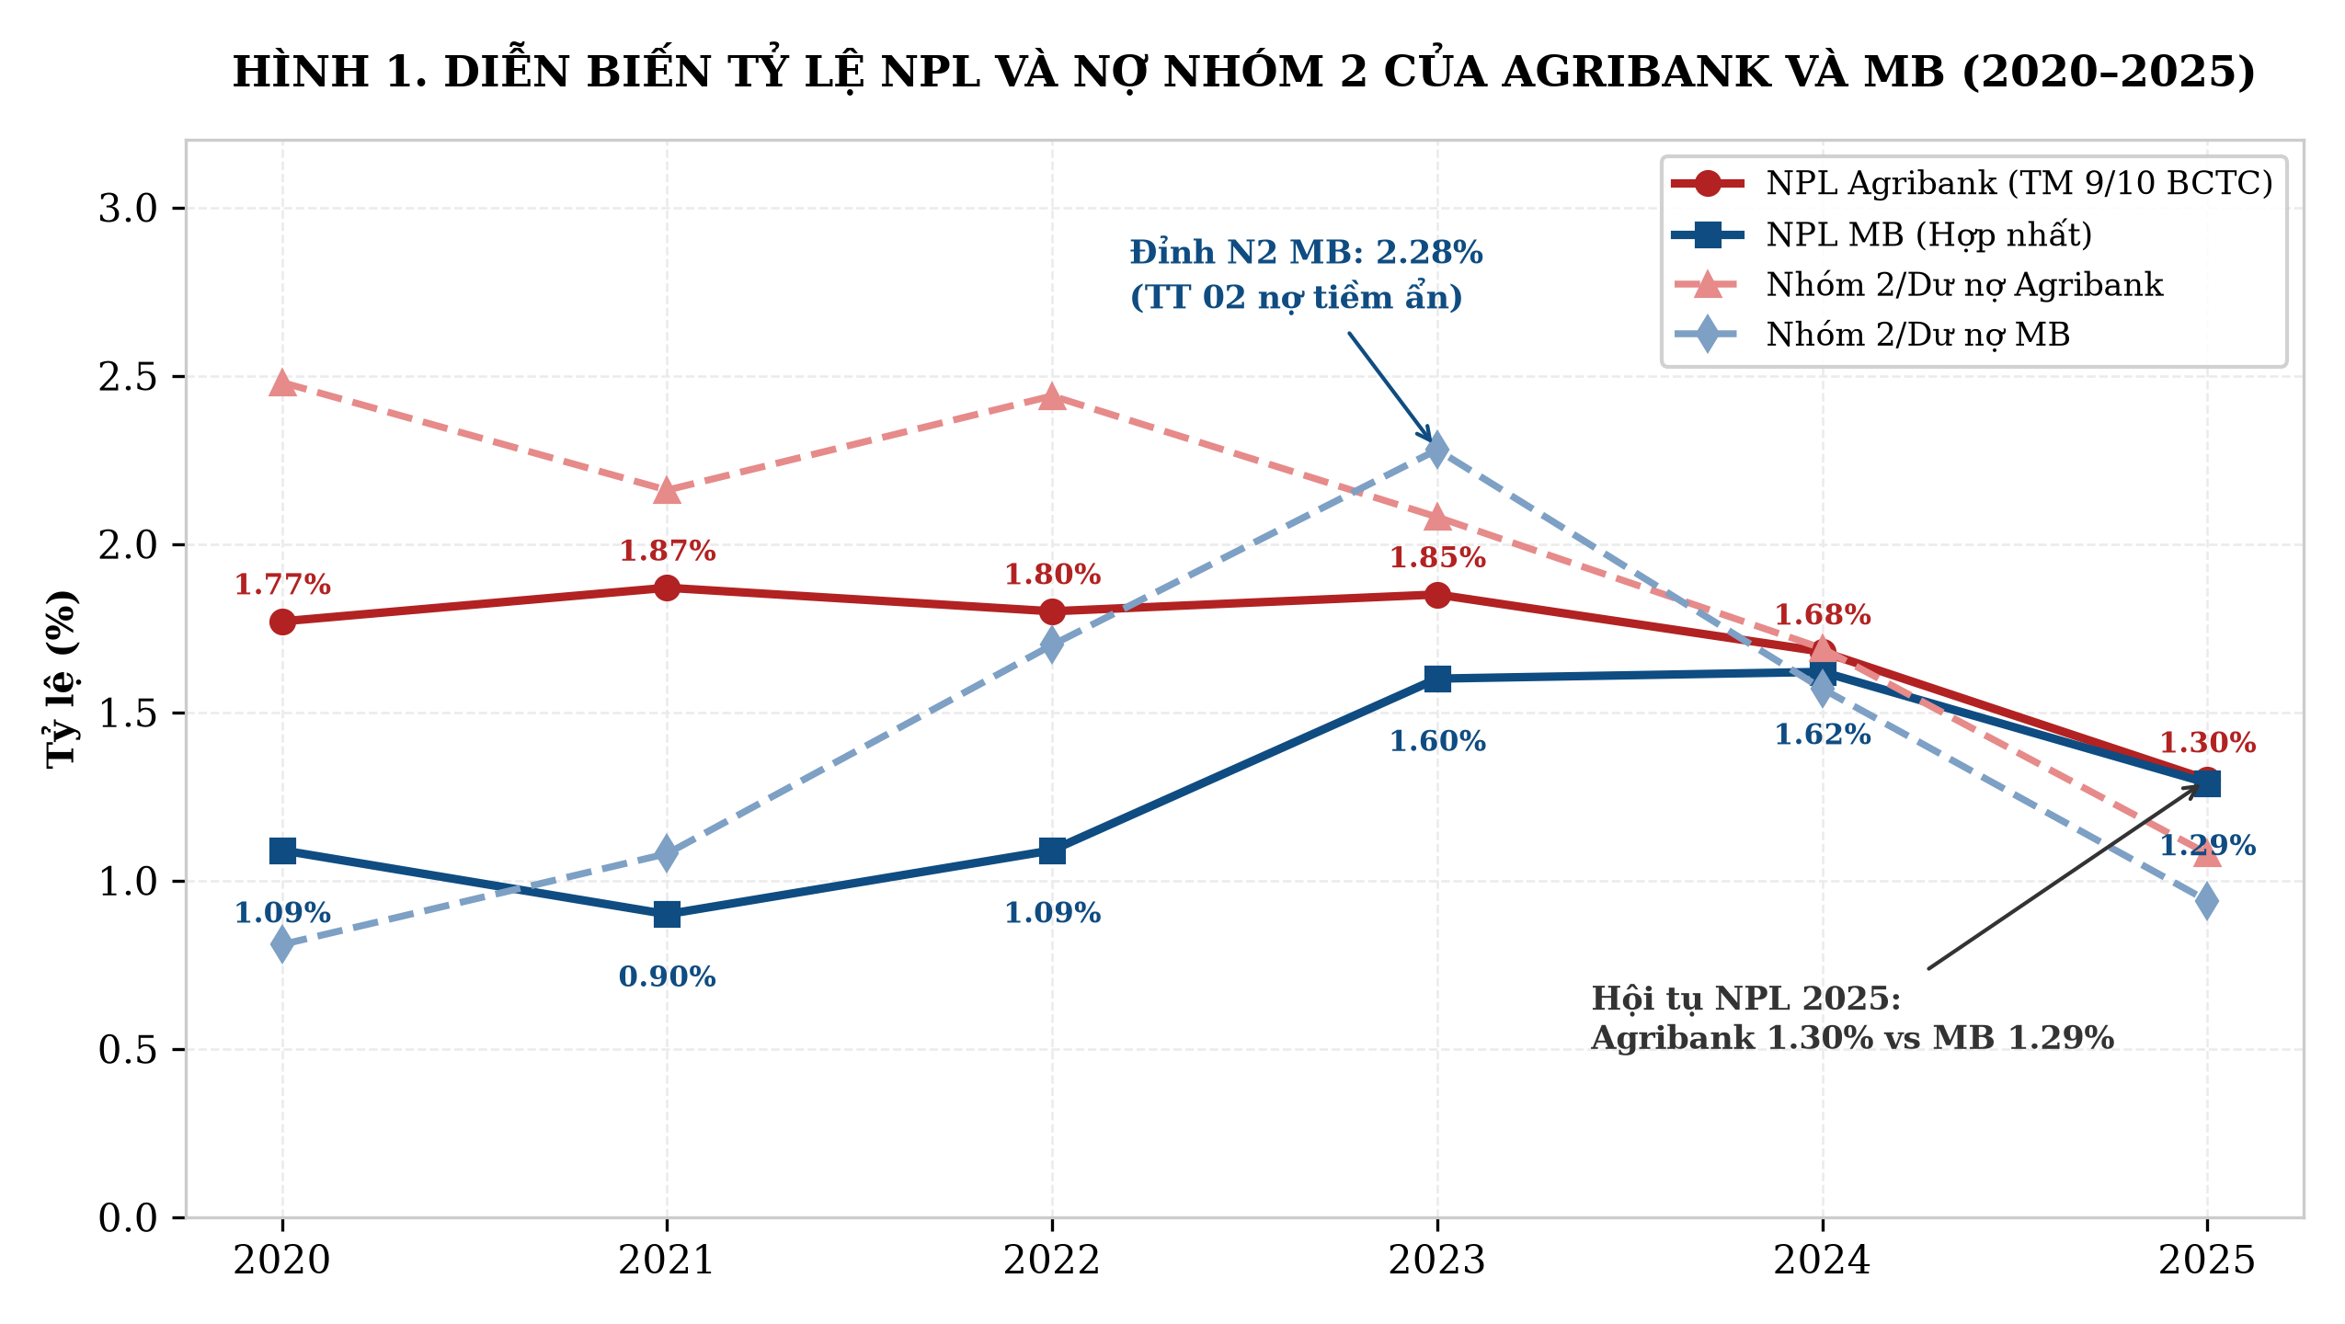
Hình 1. Diễn biến tỷ lệ NPL và tỷ lệ nợ nhóm 2 của Agribank và MB, 2020 - 2025
Nguồn: Tính toán của nhóm từ Thuyết minh BCTC kiểm toán và báo cáo thường niên 2020 - 2025.

2.2. Phân rã biến động nợ xấu năm 2025
Biến động tỷ lệ NPL được phân rã thành hiệu ứng tử số (biến động nợ xấu tuyệt đối) và hiệu ứng mẫu số (tăng trưởng dư nợ):
$ΔNPL = {NPL}_{t} − {NPL}_{t−1} = \frac{{NPD}_{t}}{{Loan}_{t}} − \frac{{NPD}_{t−1}}{{Loan}_{t−1}}$
$ΔNPL = \frac{Δ{NPD}_{t}}{{Loan}_{t}} − {NPL}_{t−1} × \frac{Δ{Loan}_{t}}{{Loan}_{t}}$
Trong đó NPD là nợ xấu nhóm 3 - 5, Loan là dư nợ cho vay khách hàng hợp nhất; số hạng thứ nhất là hiệu ứng tử số, số hạng thứ hai là hiệu ứng mẫu số. Kết quả tính toán năm 2025 (Thuyết minh 9/10 BCTC hợp nhất kiểm toán 2025):
- MB: NPL giảm từ 1,62% xuống 1,29% (−0,33 điểm %). Nợ xấu tăng từ 12.585 tỷ lên 14.027 tỷ đồng; dư nợ tăng 307.361 tỷ đồng.
$Hiệu ứng mẫu số = −1,62\% × \frac{307.361}{1.084.019} = −0,46 điểm \%$
$Hiệu ứng tử số = \frac{1.442}{1.084.019} = +0,13 điểm \%$
- Agribank: NPL giảm từ 1,68% xuống 1,30% (−0,39 điểm %). Nợ xấu giảm từ 29.009 tỷ xuống 25.610 tỷ đồng; dư nợ tăng 252.987 tỷ đồng.
$Hiệu ứng mẫu số = −1,68\% × \frac{252.987}{1.976.369} = −0,22 điểm \%$
$Hiệu ứng tử số = \frac{−3.399}{1.976.369} = −0,17 điểm \%$
- Xóa nợ bằng dự phòng: năm 2025, MB sử dụng 12.185 tỷ đồng và Agribank sử dụng 32.621 tỷ đồng dự phòng để xử lý rủi ro (tương ứng 1,31% và 1,76% dư nợ bình quân). Cộng số nợ đã xóa vào nợ xấu nội bảng (cận trên kỹ thuật), NPL trước xử lý rủi ro ước tính là 2,42% tại MB và 2,95% tại Agribank.
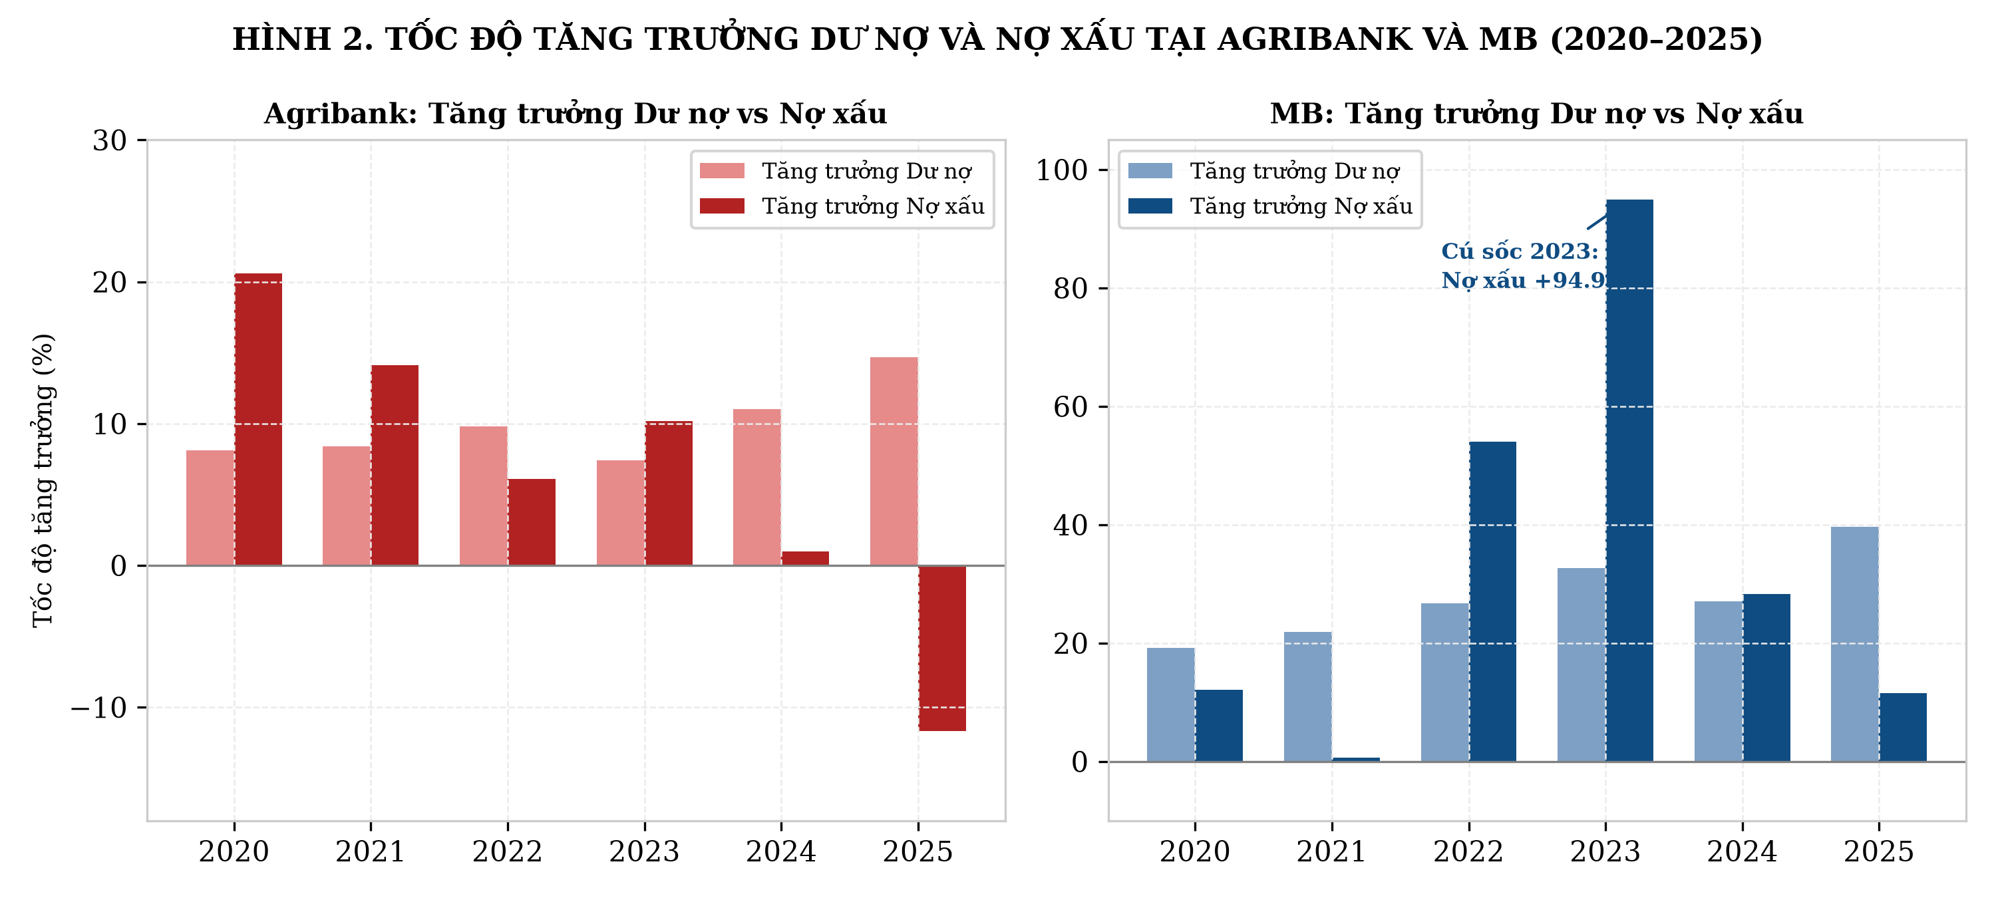
Hình 2. Tốc độ tăng trưởng dư nợ và nợ xấu của Agribank và MB, 2020 - 2025
Nguồn: Tính toán của nhóm từ Thuyết minh BCTC hợp nhất kiểm toán 2020 - 2025.

2.3. Bộ đệm dự phòng và chi phí tín dụng
Bảng 3. Tỷ lệ bao phủ nợ xấu (LLCR), chi phí dự phòng và chi phí tín dụng, 2020 - 2025
Chỉ tiêu | 2020 | 2021 | 2022 | 2023 | 2024 | 2025
Agribank: LLCR hợp nhất | 113,6% | 140,8% | 141,3% | 132,4% | 132,0% | 146,3%
Agribank: Chi phí dự phòng RRTD hợp nhất (tỷ đồng) | 18.732 | 22.048 | 27.172 | 19.347 | 26.658 | 31.808
Agribank: Credit Cost (CPDP / dư nợ BQ) | 1,60% | 1,74% | 1,97% | 1,29% | 1,63% | 1,72%
Agribank: Nợ xóa bằng quỹ dự phòng (tỷ đồng) | 14.126 | 11.922 | 24.548 | 18.170 | 26.444 | 32.621
Agribank: Thu từ nợ đã xử lý rủi ro (tỷ đồng) | 8.673 | 8.810 | 10.267 | 11.167 | 8.413 | 12.123
MB: LLCR hợp nhất | 134,1% | 268,0% | 238,0% | 117,0% | 92,2% | 93,7%
MB: Chi phí dự phòng RRTD hợp nhất (tỷ đồng) | 6.118 | 8.030 | 8.048 | 6.087 | 9.577 | 13.744
MB: Credit Cost hợp nhất | 2,23% | 2,43% | 1,95% | 1,14% | 1,38% | 1,48%
MB: Nợ xóa bằng quỹ dự phòng (tỷ đồng) | 4.980 | 3.543 | 4.412 | 6.622 | 9.397 | 12.185
Nguồn: Báo cáo KQKD hợp nhất kiểm toán và Thuyết minh biến động dự phòng rủi ro cho vay khách hàng (TM 10/11 Agribank; TM 11/10 MB), 2020 - 2025.
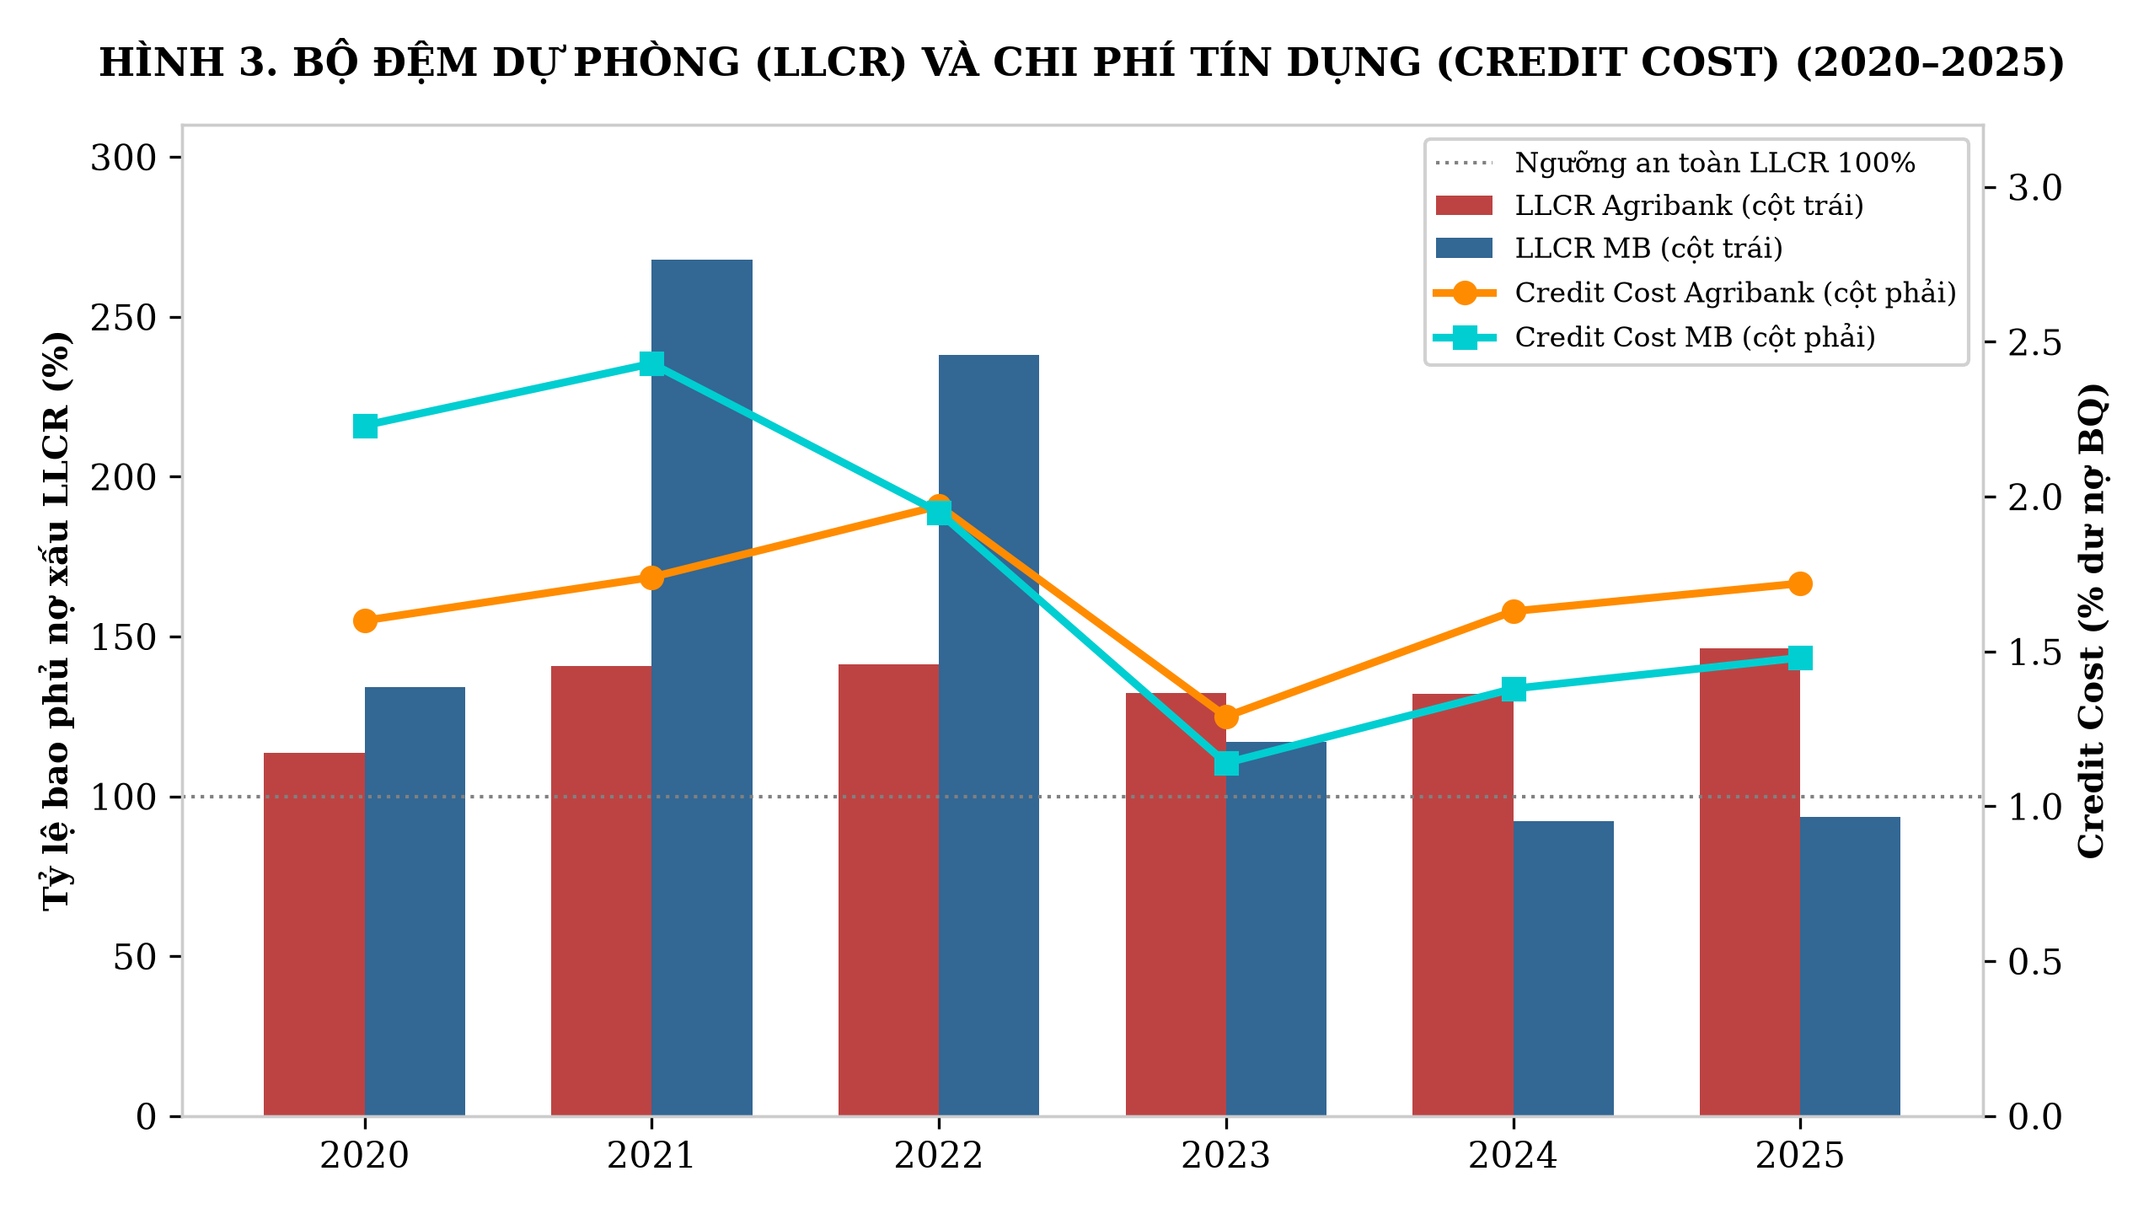
Hình 3. Tỷ lệ bao phủ nợ xấu (LLCR) và chi phí tín dụng, 2020 - 2025
Nguồn: Tính toán của nhóm từ Báo cáo KQKD và Thuyết minh biến động dự phòng BCTC kiểm toán 2020 - 2025.
MB. LLCR hợp nhất đạt đỉnh 268,0% năm 2021 (riêng lẻ 348,7%), sau đó giảm xuống 238,0% (2022), 117,0% (2023), 92,2% (2024) và 93,7% (2025). Năm 2023, nợ xấu hợp nhất tăng 94,9% nhưng chi phí dự phòng giảm 24,4% (từ 8.048 tỷ xuống 6.087 tỷ đồng); tỷ trọng chi phí dự phòng trên lợi nhuận trước dự phòng giảm từ 26,1% xuống 18,8%. Thuyết minh biến động dự phòng 2023 ghi nhận số dư đầu kỳ 11.976 tỷ đồng, xóa nợ 6.622 tỷ đồng, số dư cuối kỳ 11.470 tỷ đồng, tương ứng trích lập ròng khoảng 6,1 nghìn tỷ đồng.
Agribank. LLCR hợp nhất trong khoảng 113,6% - 146,3% (riêng lẻ 110,9% - 144,4%). Năm 2023, nợ xấu tăng 10,2% nhưng chi phí dự phòng giảm 28,8% (từ 27.172 tỷ xuống 19.347 tỷ đồng); tỷ trọng chi phí dự phòng trên lợi nhuận trước dự phòng giảm từ 54,7% xuống 42,8%.
Thu hồi nợ đã xử lý của Agribank. Thu từ nợ đã xử lý rủi ro (Thuyết minh 29/30 BCTC hợp nhất) tăng từ 8.673 tỷ đồng (2020) lên 12.123 tỷ đồng (2025); tính cả thu từ xử lý tài sản theo báo cáo thường niên 2025 là 16.305 tỷ đồng, tương đương 38,1% - 51,3% chi phí dự phòng năm 2025. Số dư nợ đã xử lý đang theo dõi ngoại bảng cuối 2025 là 278.372 tỷ đồng; mức thu hồi hằng năm bằng khoảng 4% - 6% số dư này.

2.4. Nợ nhóm 2 và nợ cơ cấu
Bảng 4. Nợ nhóm 2, nợ cơ cấu và NPL điều chỉnh, 2020 - 2025 (tỷ đồng, %)
Chỉ tiêu | 2020 | 2021 | 2022 | 2023 | 2024 | 2025
Agribank: Nợ nhóm 2 (TM 9/10) | 30.078 | 28.446 | 35.280 | 32.340 | 29.202 | 21.282
Agribank: Nợ nhóm 2 / dư nợ hợp nhất | 2,48% | 2,16% | 2,44% | 2,08% | 1,69% | 1,08%
Agribank: Nợ có vấn đề (nhóm 2 - 5) / dư nợ | 4,25% | 4,03% | 4,25% | 3,93% | 3,38% | 2,37%
Agribank: Dư nợ cơ cấu giữ nguyên nhóm nợ công bố (tỷ đồng) | n.a. | n.a. | 0 | 37.876 | 0 | n.a.
Agribank: NPL điều chỉnh tại các năm có số công bố | n.a. | n.a. | 1,80% | 4,29% | 1,68% | n.a.
MB: Nợ nhóm 2 hợp nhất (TM 10.1/9.1) | 2.422 | 3.913 | 7.809 | 13.918 | 12.197 | 10.210
MB: Nợ nhóm 2 / dư nợ hợp nhất | 0,81% | 1,08% | 1,70% | 2,28% | 1,57% | 0,94%
MB: Nợ có vấn đề (nhóm 2 - 5) / dư nợ | 1,90% | 1,98% | 2,79% | 3,88% | 3,19% | 2,24%
MB: Dư nợ cơ cấu công bố (tỷ đồng) và NPL điều chỉnh | n.a. | 612 (1,07%) | 0 (1,09%) | n.a. | 0 (1,62%) | 0 (1,29%)
Nguồn: Thuyết minh phân tích chất lượng nợ cho vay (TM 9/10 Agribank; TM 10.1/9.1 MB); báo cáo thường niên 2021 (MB, tr.41) và 2023 (Agribank, tr.39). “n.a.”: năm không có thuyết minh số dư nợ cơ cấu tuyệt đối.
Agribank. Nợ nhóm 2 đạt đỉnh tuyệt đối 35.280 tỷ đồng năm 2022 (2,44% dư nợ; tỷ lệ cao nhất giai đoạn là 2,48% năm 2020) và giảm xuống 21.282 tỷ đồng (1,08%) năm 2025. Tỷ lệ nợ có vấn đề là 4,25% (2020 và 2022), 3,93% (2023), 3,38% (2024) và 2,37% (2025). Dư nợ cơ cấu theo Thông tư 02/2023/TT-NHNN đến 31/12/2023 là 37.876 tỷ đồng (4.249 khách hàng), đưa NPL điều chỉnh năm 2023 từ 1,85% lên 4,29%. Đến cuối năm 2024, Thông tư 02 hết hiệu lực và Agribank trích đủ 100% dự phòng theo quy định. Số dư cơ cấu theo Thông tư 01/03/14 (2020 - 2021) và Thông tư 53/2024 (bão Yagi) không được thuyết minh số tuyệt đối trên BCTC.
MB. Nợ nhóm 2 hợp nhất tăng từ 0,81% (2020) lên đỉnh 2,28% năm 2023 (13.918 tỷ đồng), đưa tỷ lệ nợ có vấn đề từ 1,90% lên 3,88%, rồi giảm còn 3,19% (2024) và 2,24% (2025). Theo báo cáo thường niên 2021 (tr.41), dư nợ cơ cấu Covid-19 cuối năm 2021 là 612 tỷ đồng (đã trích đủ 100% dự phòng), NPL điều chỉnh 1,07%.
Nợ nhóm 5 của Agribank. Nợ nhóm 5 chiếm 67,0% - 79,0% tổng nợ xấu (năm 2025: 20.220 / 25.610 tỷ đồng, 79,0%, theo Thuyết minh 9 BCTC hợp nhất 2025). Tài sản bảo đảm chủ yếu là đất nông nghiệp và đất ở nông thôn; thủ tục khởi kiện và thi hành án kéo dài nhiều năm, nhất là trong giai đoạn từ khi Nghị quyết 42/2017/QH14 hết hiệu lực (31/12/2023) đến khi Luật số 96/2025/QH15 có hiệu lực (15/10/2025).

2.5. Hiệu quả sinh lời điều chỉnh theo rủi ro (RORAC)
Do không có số liệu tài sản có rủi ro (RWA) công bố đầy đủ cho cả hai ngân hàng, RORAC được ước tính (RORAC proxy) bằng lợi nhuận sau thuế hợp nhất chia vốn tối thiểu ước tính bằng 8% dư nợ cho vay (giả định trọng số rủi ro 100%). Lợi nhuận sau thuế đã trừ chi phí dự phòng nên không trừ thêm tổn thất kỳ vọng:
$RORAC proxy = \frac{Lợi nhuận sau thuế hợp nhất}{8\% × Dư nợ cho vay hợp nhất}$
Bảng 5. RORAC proxy giai đoạn 2020 - 2025 (tỷ đồng, %)
Chỉ tiêu | 2020 | 2021 | 2022 | 2023 | 2024 | 2025
Agribank: Vốn tối thiểu ước tính (8% × dư nợ) | 97.117 | 105.316 | 115.584 | 124.173 | 137.871 | 158.110
Agribank: Lợi nhuận sau thuế hợp nhất | 10.517 | 12.261 | 18.043 | 20.696 | 22.067 | 24.955
Agribank: RORAC proxy | 10,8% | 11,6% | 15,6% | 16,7% | 16,0% | 15,8%
MB: Vốn tối thiểu ước tính (8% × dư nợ) | 23.864 | 29.084 | 36.846 | 48.884 | 62.133 | 86.722
MB: Lợi nhuận sau thuế hợp nhất | 8.606 | 13.221 | 18.155 | 21.054 | 22.951 | 27.383
MB: RORAC proxy | 36,1% | 45,5% | 49,3% | 43,1% | 36,9% | 31,6%
Chênh lệch MB − Agribank (điểm %) | +25,2 | +33,8 | +33,7 | +26,4 | +20,9 | +15,8
Nguồn: Tính toán của nhóm từ Báo cáo KQKD và Bảng cân đối kế toán hợp nhất kiểm toán 2020 - 2025.

2.6. Cơ cấu danh mục, mức độ tập trung và an toàn vốn
Bảng 6. Cơ cấu danh mục tập trung và hệ số an toàn vốn (CAR), 2020 - 2025
Chỉ tiêu | 2020 | 2021 | 2022 | 2023 | 2024 | 2025
Agribank: Tỷ trọng dư nợ nông nghiệp - nông thôn (BCTN) | ~70% | 65 - 70% | >65% | 62,7% | 61,7% | 64,1%
Agribank: CAR công bố (2020 - 2022: TT22/2019; từ 2023: TT41) | 10,58% | 10,50% | 10,80% | 9,20% | 11,36% | 10,22%
MB: Dư nợ cho vay BĐS và xây dựng / dư nợ (TM 10.4) | 9,2% | 9,7% | 10,4% | 11,8% | 12,4% | 15,4%
MB: Trái phiếu DN do TCKT phát hành (TM 12/13, tỷ đồng) | 27.416 | 42.369 | 46.870 | 38.448 | 33.443 | 23.410
MB: CAR hợp nhất theo TT41 (BCTN) | 10,42% | 11,28% | 11,53% | 10,75% | 11,80% | 11,00%
MB: Dư nợ tiêu dùng khối công ty con (MCredit, MB Cambodia; tỷ đồng) | 10.173 | 15.118 | 21.624 | 21.388 | 25.435 | 29.622
MB: Nợ xấu nhóm 3 - 5 khối công ty con (HN − riêng lẻ; tỷ đồng) | 649 | 940 | 1.406 | 1.683 | 2.092 | 2.509
Nguồn: Thuyết minh cho vay theo ngành (TM 9/10 Agribank; TM 10.4 MB), thuyết minh chứng khoán đầu tư (TM 12/13 MB), báo cáo thường niên và Pillar 3, 2020 - 2025.
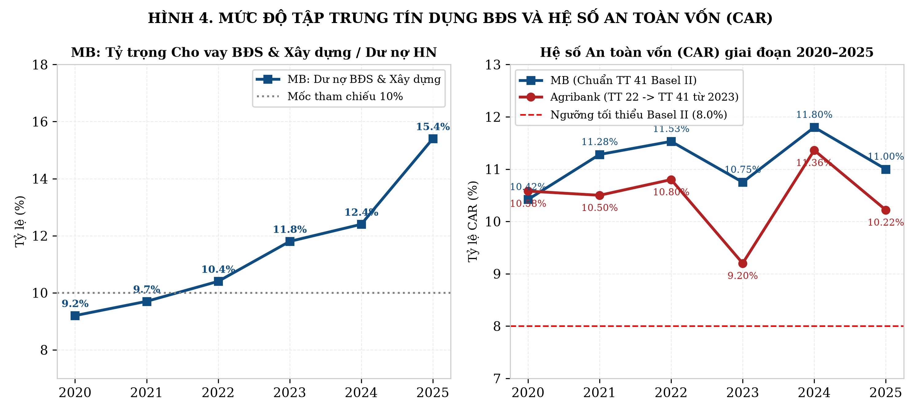
Hình 4. Mức độ tập trung tín dụng bất động sản - xây dựng và hệ số CAR, 2020 - 2025
Nguồn: Đồ thị hóa từ Thuyết minh BCTC kiểm toán và báo cáo thường niên 2020 - 2025 của Agribank và MB.
CAR hợp nhất của MB theo Thông tư 41 dao động 10,42% - 11,80% trong giai đoạn 2020 - 2025. CAR của Agribank các năm 2020 - 2022 tính theo Thông tư 22/2019 (mức tối thiểu 9%); từ năm 2023 tính theo Thông tư 41 (mức tối thiểu 8%) với 9,20% (2023), 11,36% (2024) và 10,22% (2025), do đó chỉ so sánh trực tiếp CAR của hai ngân hàng từ năm 2023. Năm 2024, Nhà nước cấp bổ sung 17.100 tỷ đồng vốn điều lệ cho Agribank; vốn điều lệ cuối năm 2025 là 51.639 tỷ đồng.

CHƯƠNG 3. KIỂM TRA SỨC CHỊU ĐỰNG VĨ MÔ NĂM 2026

3.1. Kịch bản và giả định
Mô hình kiểm tra sức chịu đựng năm 2026 (sheet Stress_Testing) gồm ba kịch bản, xây dựng theo Trụ cột 2 (ICAAP) của Basel II. Các dòng kết quả liên kết bằng công thức với số liệu gốc năm 2025 qua bốn bước: (i) tăng trưởng dư nợ 2026; (ii) chuyển dịch nhóm nợ; (iii) nhu cầu trích lập dự phòng bổ sung, bằng 100% nợ xấu phát sinh mới cộng dự phòng cho phần tăng ròng nợ nhóm 2 và phần bù đắp giảm giá trị tài sản bảo đảm bất động sản khi giá bất động sản giảm; (iv) tác động lên lợi nhuận trước thuế (LNTT) và CAR. RWA ước tính theo hệ số RWA/dư nợ thực nghiệm năm 2025 (1,002 - 1,020 lần dư nợ tại Agribank; 0,923 - 0,932 lần tại MB).
Bảng 7. Tham số kịch bản kiểm tra sức chịu đựng năm 2026
Tham số | Cơ sở | Tiêu cực | Cực đoan
Tăng trưởng GDP | 6,5% | 5,0% | 3,5%
Lãi suất | +0 bps | +150 bps | +300 bps
Giá bất động sản | +3,0% | −10,0% | −25,0%
Tăng trưởng tín dụng hệ thống | 14,0% | 9,0% | 5,0%
Tăng trưởng dư nợ 2026: Agribank / MB | 10,0% / 15,0% | 5,0% / 9,0% | 1,0% / 5,0%
Tỷ lệ dư nợ chuyển sang nhóm 2: Agribank / MB | 1,5% / 1,8% | 2,5% / 3,5% | 4,0% / 6,0%
Tỷ lệ nợ nhóm 2 đầu kỳ chuyển thành nợ xấu: Agribank / MB | 15% / 20% | 25% / 35% | 40% / 55%
Nợ xấu mới phát sinh (tỷ đồng): Agribank / MB | 3.192 / 2.042 | 5.321 / 3.574 | 8.513 / 5.616
Nguồn: Mô hình của nhóm tại sheet Stress_Testing; nợ nhóm 2 đầu kỳ năm 2025: Agribank 21.282 tỷ đồng, MB 10.210 tỷ đồng.

3.2. Kết quả
Bảng 8. Kết quả kiểm tra sức chịu đựng vĩ mô năm 2026
Chỉ tiêu | Hiện tại 2025 | Kịch bản cơ sở | Kịch bản tiêu cực | Kịch bản cực đoan
Agribank: NPL dự báo | 1,30% | 1,32% | 1,49% | 1,71%
Agribank: Chi phí dự phòng bổ sung (tỷ đồng) | 0 | 8.499 | 16.188 | 26.500
Agribank: CAR sau stress | 10,22% | 9,89% | 9,44% | 8,67%
Agribank: Thặng dư CAR so với ngưỡng 8,0% (điểm %) | +2,22 | +1,89 | +1,44 | +0,67
MB: NPL hợp nhất dự báo | 1,29% | 1,29% | 1,49% | 1,73%
MB: Chi phí dự phòng bổ sung (tỷ đồng) | 0 | 5.203 | 12.793 | 22.402
MB: CAR sau stress | 11,00% | 10,78% | 10,33% | 9,73%
MB: Suy giảm LNTT so với kịch bản cơ sở | 0,0% | 0,0% | −38,6% | −69,3%
Nguồn: Mô hình của nhóm tại sheet Stress_Testing, số liệu gốc năm 2025 từ BCTC hợp nhất kiểm toán của Agribank và MB.
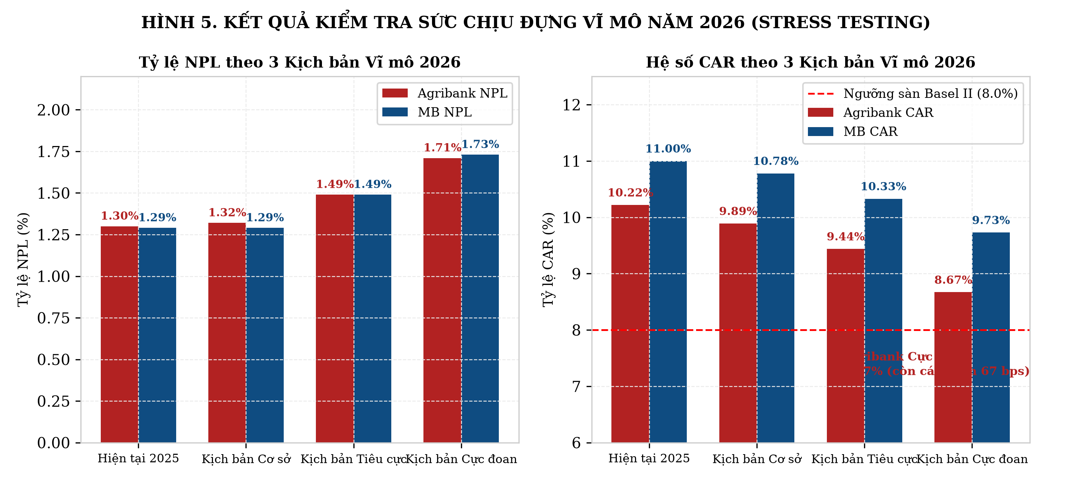
Hình 5. Kết quả kiểm tra sức chịu đựng vĩ mô năm 2026 đối với Agribank và MB
Nguồn: Tính toán của nhóm từ mô hình kiểm tra sức chịu đựng vĩ mô.
Trong kịch bản cực đoan, chi phí dự phòng bổ sung 26.500 tỷ đồng làm LNTT của Agribank giảm 73,8%, từ 32.501 tỷ xuống 8.506 tỷ đồng; CAR còn 8,67%, cách ngưỡng tối thiểu 8,0% là 0,67 điểm %. Tại MB, chi phí dự phòng bổ sung 22.402 tỷ đồng làm LNTT giảm 69,3%, từ 38.501 tỷ xuống 11.808 tỷ đồng; CAR còn 9,73%, cao hơn ngưỡng 8,0% là 1,73 điểm %.
Ghi chú: Các tham số chuyển nhóm và hệ số RWA là giả định kịch bản của nhóm, không phải dự báo của ngân hàng. Hệ số truyền dẫn (độ co giãn LNTT theo GDP, hệ số quy đổi chi phí dự phòng tăng thêm sang LNTT và vốn tự có) do nhóm hiệu chỉnh, chưa ước lượng thống kê. Chi phí dự phòng tăng thêm vừa làm giảm LNTT vừa được khấu trừ vào vốn tự có nên mức giảm CAR ở kịch bản tiêu cực và cực đoan có thể bị ước tính cao. Kênh giảm giá bất động sản mới áp dụng cho nhu cầu dự phòng của Agribank, chưa áp dụng cho MB.

CHƯƠNG 4. MÔ PHỎNG TÁC ĐỘNG CHUYỂN ĐỔI SANG IFRS 9

4.1. Phương pháp và tham số mô phỏng
Dự phòng theo IFRS 9 được tính theo công thức sau trên số liệu BCTC hợp nhất kiểm toán năm 2025 (sheet IFRS9_Simulation), không đưa vào các ước tính nợ cơ cấu không có thuyết minh kiểm toán năm 2025:
$ECL = EAD × PD × LGD$
Tham số cơ sở:
- Phân nhóm: Stage 1 gồm nợ nhóm 1 còn lại; Stage 2 gồm nợ nhóm 2 và phần nợ nhóm 1 chuyển nhóm do tăng rủi ro tín dụng đáng kể (SICR); Stage 3 gồm nợ nhóm 3 - 5.
- Tỷ lệ chuyển nhóm SICR: Agribank 5% nợ nhóm 1 (EAD Stage 2 gồm 21.282 tỷ đồng nợ nhóm 2 và 5% nợ nhóm 1, tổng 117.756 tỷ đồng); MB 6% nợ nhóm 1 và 30% danh mục trái phiếu doanh nghiệp do tổ chức kinh tế phát hành (7.023 tỷ đồng).
- LGD (Stage 1 / 2 / 3): Agribank 35% / 45% / 85%; MB 45% / 50% / 65%. LGD Stage 3 của Agribank cao do nợ nhóm 5 chiếm 79,0% nợ xấu và thời gian phát mại kéo dài; 90,2% tài sản bảo đảm của Agribank là bất động sản.

4.2. Kết quả mô phỏng
Bảng 9. Kết quả mô phỏng chuyển đổi sang IFRS 9 năm 2025 (tỷ đồng, %)
Khoản mục | Agribank (VAS) | Agribank (IFRS 9) | MB (VAS) | MB (IFRS 9)
Dự phòng Stage 1 (ECL 12 tháng) | 14.602 | 7.699 | 8.098 | 6.724
Dự phòng Stage 2 (SICR) | 1.064 | 11.658 | 511 | 11.315
Dự phòng Stage 3 (nhóm 3 - 5) | 21.799 | 21.769 | 4.542 | 9.118
Tổng dự phòng yêu cầu | 37.465 | 41.125 | 13.151 | 27.157
Khoảng cách dự phòng trích thiếu | - | +3.660 | - | +14.006
Tỷ lệ thiếu hụt so với dự phòng hiện hành | - | +9,8% | - | +106,5%
Tác động khấu trừ vào vốn CSH (sau thuế 20%) | - | −2.928 (−2,2%) | - | −11.205 (−7,9%)
CAR sau chuyển đổi | 10,22% | 10,07% (−15 bps) | 11,00% | 9,97% (−103 bps)
Nguồn: Mô phỏng của nhóm tại sheet IFRS9_Simulation từ số liệu phân nhóm nợ, dự phòng và tài sản bảo đảm cuối năm 2025.
Tại Agribank, dự phòng hiện có theo VAS là 37.465 tỷ đồng (22.863 tỷ dự phòng cụ thể và 14.602 tỷ dự phòng chung, LLCR 146,3%); dự phòng theo IFRS 9 là 41.125 tỷ đồng, cao hơn 3.660 tỷ đồng (+9,8%); vốn chủ sở hữu giảm 2.928 tỷ đồng (−2,2%) và CAR giảm 15 điểm cơ bản. Tại MB, dự phòng theo VAS là 13.151 tỷ đồng (LLCR 93,7%; dự phòng cụ thể 5.052 tỷ đồng trên 14.027 tỷ đồng nợ xấu); dự phòng theo IFRS 9 là 27.157 tỷ đồng, cao hơn 14.006 tỷ đồng (+106,5%); vốn chủ sở hữu giảm 11.205 tỷ đồng (−7,9%) và CAR giảm 103 điểm cơ bản. Chênh lệch tập trung ở Stage 2 của MB (11.315 tỷ đồng theo IFRS 9 so với 511 tỷ đồng theo VAS), gồm nợ nhóm 2 (10.210 tỷ đồng), 6% nợ nhóm 1 và 30% danh mục trái phiếu doanh nghiệp.
Ghi chú: (a) ECL của phần trái phiếu doanh nghiệp đưa vào Stage 2 khoảng 983 tỷ đồng, trong khi dự phòng VAS 13.151 tỷ đồng dùng để so sánh chỉ gồm dự phòng cho vay khách hàng, nên khoảng cách 14.006 tỷ đồng bao gồm cả phần này. (b) CAR sau IFRS 9 ước tính bằng cách khấu trừ tác động sau thuế vào vốn và chia cho dư nợ cho vay (thay cho RWA), nên mức giảm theo điểm cơ bản chỉ mang tính minh họa.

4.3. Phân tích độ nhạy
Phân tích độ nhạy gồm sáu kịch bản thay đổi tỷ lệ chuyển nhóm SICR (3%, 6%, 9%) và LGD (±10 điểm % ở mọi giai đoạn).
Bảng 10. Kết quả phân tích độ nhạy mô phỏng IFRS 9 theo sáu kịch bản tham số
Kịch bản | Giả định (SICR và LGD) | Agribank: khoảng cách dự phòng và CAR | MB: khoảng cách dự phòng và CAR
1. Cơ sở | SICR: Agribank 5%, MB 6%  LGD: Agribank 35/45/85%, MB 45/50/65% | Thiếu +3.660 tỷ (+9,8%)  CAR 10,07% (−15 bps) | Thiếu +14.006 tỷ (+106,5%)  CAR 9,97% (−103 bps)
2. SICR 3% | SICR 3,0% cả hai ngân hàng  LGD cơ sở | Thiếu +2 tỷ (+0,0%)  CAR 10,22% (0 bps) | Thiếu +9.770 tỷ (+74,3%)  CAR 10,28% (−72 bps)
3. SICR 6% | SICR 6,0% cả hai ngân hàng  LGD cơ sở | Thiếu +5.489 tỷ (+14,7%)  CAR 10,00% (−22 bps) | Thiếu +14.006 tỷ (+106,5%)  CAR 9,97% (−103 bps)
4. SICR 9% | SICR 9,0% cả hai ngân hàng  LGD cơ sở | Thiếu +10.977 tỷ (+29,3%)  CAR 9,78% (−44 bps) | Thiếu +18.243 tỷ (+138,7%)  CAR 9,65% (−135 bps)
5. LGD −10 điểm % | SICR cơ sở  LGD giảm 10 điểm % ở mọi Stage | Thặng dư 3.691 tỷ (−9,9%)  CAR 10,22% (0 bps) | Thiếu +8.846 tỷ (+67,3%)  CAR 10,35% (−65 bps)
6. LGD +10 điểm % | SICR cơ sở  LGD tăng 10 điểm % ở mọi Stage | Thiếu +11.011 tỷ (+29,4%)  CAR 9,77% (−45 bps) | Thiếu +19.166 tỷ (+145,7%)  CAR 9,59% (−141 bps)
Nguồn: Tính toán của nhóm tại Bảng 4, sheet IFRS9_Simulation, BCTC hợp nhất kiểm toán 2025.
Trong cả sáu kịch bản, khoảng cách dự phòng của MB dao động từ +8.846 tỷ đến +19.166 tỷ đồng; của Agribank từ −3.691 tỷ (thặng dư) đến +11.011 tỷ đồng. Kết quả phụ thuộc vào giả định PD và LGD do nhóm đặt.
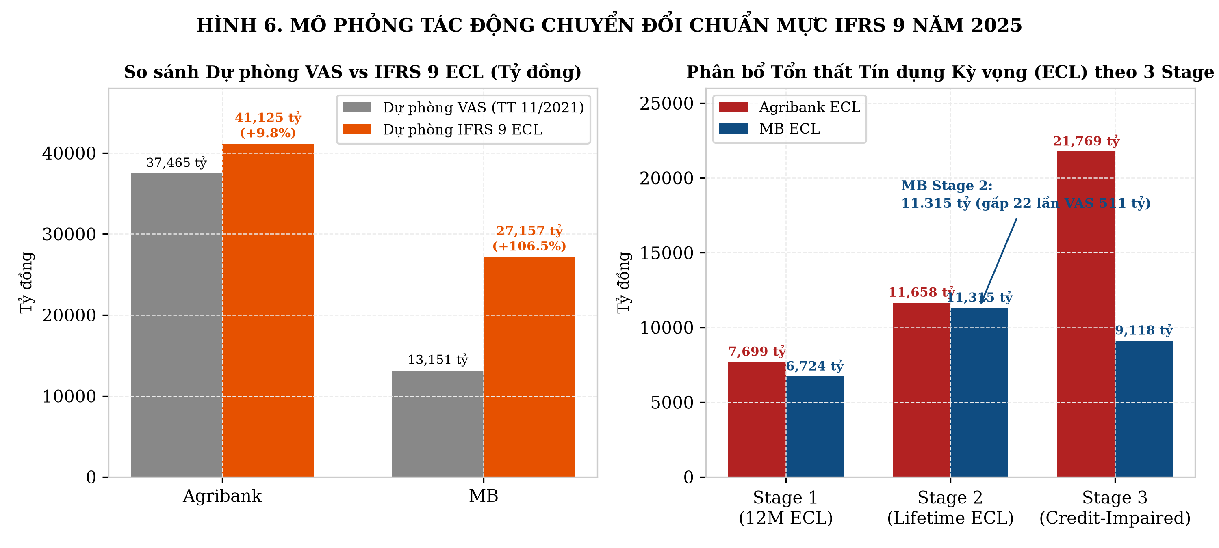
Hình 6. Mô phỏng chuyển đổi IFRS 9 năm 2025: khoảng cách dự phòng và phân rã ECL theo ba Stage
Nguồn: Mô hình hóa của nhóm tại sheet IFRS9_Simulation.

CHƯƠNG 5. CÁC TÌNH HUỐNG THỰC TIỄN

5.1. Agribank: bão Yagi 2024, nợ nhóm 5 tồn đọng và vụ án Lifepro
Diễn biến
- Bão số 3 (Yagi) tháng 9/2024 gây thiệt hại tại 26 tỉnh, thành phố phía Bắc, làm gián đoạn dòng tiền của các hộ nuôi trồng thủy sản, trồng trọt và doanh nghiệp nông nghiệp vay vốn tại Agribank.
- Nợ nhóm 5 chiếm 67,0% - 79,0% tổng nợ xấu nội bảng (2020: 16.357 / 21.527 tỷ đồng = 76,0%; 2023: 19.248 / 28.721 tỷ đồng = 67,0%; 2025: 20.220 / 25.610 tỷ đồng = 79,0%). Nợ đã xử lý rủi ro theo dõi ngoại bảng là 278.372 tỷ đồng (Thuyết minh 37 BCTC hợp nhất 2025).
- Tồn đọng lịch sử tại Công ty Cho thuê Tài chính II (ALC II, mất khả năng thanh toán từ 2018, được nhấn mạnh tại Thuyết minh 39 BCTC hợp nhất 2025) và vụ án Lifepro tại Chi nhánh Nam Hà Nội (xét xử 2015 - 2016, thiệt hại gần 2.500 tỷ đồng do giải ngân vượt thẩm quyền và nhận tài sản bảo đảm khống).
Nguyên nhân
- Khách quan: 61,7% - 70,0% dư nợ tập trung ở nông nghiệp - nông thôn (2025: ngành nông, lâm, thủy sản 506.223 tỷ đồng; cho vay cá nhân, hộ gia đình 1.477.696 tỷ đồng), chịu rủi ro thiên tai, dịch bệnh, giá nông sản. Bất động sản chiếm 88,3% - 91,7% giá trị tài sản bảo đảm (2025: 3.371.568 / 3.739.943 tỷ đồng), phần lớn là đất nông nghiệp và đất ở nông thôn có thanh khoản thấp. Nghị quyết 42/2017/QH14 hết hiệu lực ngày 31/12/2023, ngân hàng không còn quyền thu giữ tài sản bảo đảm và phải theo thủ tục khởi kiện, thi hành án.
- Chủ quan: phân cấp hạn mức tín dụng cho hơn 2.200 chi nhánh và phòng giao dịch trong khi hệ thống giám sát tập trung chưa đồng bộ, tạo kẽ hở lạm quyền ở cấp chi nhánh; thẩm định dựa vào tài sản thế chấp hơn là dòng tiền; nguyên tắc phê duyệt kép bị vô hiệu hóa trong các vụ việc Lifepro và ALC II; báo cáo rủi ro chậm; kiểm toán nội bộ chủ yếu hậu kiểm.
Hậu quả
- Nợ nhóm 5 đóng băng 20.220 tỷ đồng cuối năm 2025.
- Chi phí dự phòng rủi ro tín dụng lũy kế 2020 - 2025 là 145.765 tỷ đồng, bằng 42,8% - 59,1% lợi nhuận thuần trước dự phòng (PPOP) hằng năm; sử dụng 127.831 tỷ đồng dự phòng để xóa nợ nội bảng; RORAC proxy chỉ đạt 10,8% - 16,7%.
Biện pháp đã triển khai
- Cơ cấu lại thời hạn trả nợ, giữ nguyên nhóm nợ theo Thông tư 02/2023/TT-NHNN (37.876 tỷ đồng năm 2023, trích đủ 100% dự phòng bổ sung cuối năm 2024) và Thông tư 53/2024/TT-NHNN kết hợp Quyết định 1510/QĐ-TTg (trích dự phòng cụ thể bổ sung tối thiểu 35% đến 31/12/2024 và 70% đến 31/12/2025); giảm lãi suất cho vay hỗ trợ phục hồi sản xuất nông nghiệp.
- Trích lập dự phòng 31.808 tỷ đồng năm 2025 (LLCR hợp nhất 146,3%) và sử dụng 32.621 tỷ đồng dự phòng để xử lý rủi ro; thành lập Ban chỉ đạo xử lý nợ xấu từ Hội sở đến chi nhánh, phối hợp cơ quan thi hành án (từ 15/10/2025 có thêm cơ sở pháp lý tại Điều 198a Luật số 96/2025/QH15); thu hồi nợ đã xử lý rủi ro 12.123 tỷ đồng (16.305 tỷ đồng tính cả thu từ xử lý tài sản theo BCTN 2025).
- Siết hạn mức phán quyết tín dụng của Giám đốc chi nhánh, chuẩn hóa định giá tài sản bảo đảm độc lập; bổ sung 17.100 tỷ đồng vốn điều lệ từ ngân sách (vốn điều lệ cuối 2025: 51.639 tỷ đồng).

5.2. MB: tín dụng tiêu dùng tại MCredit và vụ việc tại Chi nhánh Gia Lai
Diễn biến
- Theo chênh lệch giữa BCTC hợp nhất và riêng lẻ (Thuyết minh 10.1 và 10.4), dư nợ cho vay tiêu dùng của khối công ty con (chủ yếu MCredit, cùng MB Cambodia từ 2023) tăng 2,9 lần, từ 10.173 tỷ đồng (2020) lên 29.622 tỷ đồng (2025).
- Nợ xấu nhóm 3 - 5 của khối công ty con tăng từ 649 tỷ đồng (2020) lên 1.406 tỷ (2022), 1.683 tỷ (2023), 2.092 tỷ (2024) và 2.509 tỷ đồng (2025), tương ứng NPL 6,2% - 8,5% (năm 2025: 8,5% so với 1,12% của ngân hàng mẹ); lợi nhuận MCredit suy giảm năm 2023 - 2024 và phục hồi năm 2025.
- Giai đoạn 2022 - 2023, cán bộ tín dụng tại MB Chi nhánh Gia Lai lập khống hồ sơ vay, giả mạo chữ ký khách hàng để chiếm đoạt tiền (theo báo chí, quy mô hàng chục tỷ đồng).
Nguyên nhân
- KPI tăng trưởng dư nợ bán lẻ và biên lãi thuần cao được giao xuống từng RM và công ty con.
- Khách hàng chủ đạo của MCredit là người lao động thu nhập trung bình - thấp vay tín chấp (không có tài sản bảo đảm); khả năng trả nợ suy giảm khi kinh tế khó khăn và lạm phát tăng năm 2022 - 2024.
- Tại các phòng giao dịch xa Hội sở, quy trình xác thực thực địa, quản lý hồ sơ giải ngân và kiểm tra chéo sau cho vay chưa chặt chẽ.
Hậu quả
- Khối công ty con có 2.509 tỷ đồng nợ xấu cuối năm 2025, chiếm 17,9% nợ xấu hợp nhất của MB trong khi chỉ chiếm 2,7% dư nợ; NPL hợp nhất cao hơn NPL riêng lẻ 0,17 - 0,26 điểm % mỗi năm (2025: 1,29% so với 1,12%).
- Khối công ty con xóa nợ bằng dự phòng 4.362 tỷ đồng trong năm 2025 (12.185 tỷ đồng hợp nhất trừ 7.824 tỷ đồng riêng lẻ).
Biện pháp đã triển khai
- Siết tiêu chuẩn phê duyệt khoản vay tiền mặt tại MCredit; tích hợp xác thực sinh trắc học eKYC kết nối cơ sở dữ liệu dân cư quốc gia (Đề án 06 - Bộ Công an).
- Xóa nợ bằng dự phòng 4.362 tỷ đồng tại khối công ty con năm 2025.
- Tách bộ phận quan hệ khách hàng tại chi nhánh khỏi Trung tâm Thẩm định và Phê duyệt tín dụng tập trung; áp dụng kiểm toán nội bộ dựa trên dữ liệu lớn để phát hiện giao dịch giải ngân bất thường.

5.3. MB: chất lượng tài sản năm 2023 và rủi ro trái phiếu doanh nghiệp, bất động sản
Diễn biến
- Theo Thuyết minh 10.1 BCTC hợp nhất 2023, nợ xấu nội bảng hợp nhất tăng 94,9%, từ 5.031 tỷ đồng (cuối 2022) lên 9.805 tỷ đồng (cuối 2023); NPL hợp nhất tăng từ 1,09% lên 1,60%.
- Nợ nhóm 2 tăng 78,2%, từ 7.809 tỷ lên 13.918 tỷ đồng (2,28% dư nợ); tỷ lệ nợ có vấn đề (nhóm 2 - 5) đạt đỉnh 3,88%.
Nguyên nhân
- Cuối năm 2022, bên cạnh dư nợ bất động sản và xây dựng chiếm 10,4% dư nợ, MB nắm giữ 46.870 tỷ đồng trái phiếu do tổ chức kinh tế phát hành (Thuyết minh 12 BCTC hợp nhất 2022, chưa kể chứng khoán nợ do tổ chức tín dụng phát hành). Thị trường trái phiếu doanh nghiệp đóng băng sau các sự kiện Tân Hoàng Minh (4/2022) và Vạn Thịnh Phát (10/2022) cùng mặt bằng lãi suất tăng, làm dòng tiền của chủ đầu tư bất động sản và năng lượng tái tạo bị tắc nghẽn.
- Phân loại nợ liên đới qua CIC theo Điều 8 Thông tư 11/2021/TT-NHNN: khách hàng vẫn trả nợ đúng hạn tại MB nhưng có nợ quá hạn tại ngân hàng khác phải chuyển nhóm nợ đồng loạt.
- Chi phí dự phòng không tăng theo nợ xấu: năm 2023, chi phí dự phòng hợp nhất giảm 24,4% (từ 8.048 tỷ xuống 6.087 tỷ đồng) trong khi nợ xấu tăng 94,9%.
Hậu quả
- LLCR hợp nhất giảm từ 238,0% (cuối 2022) xuống 117,0% (cuối 2023), sau đó xuống dưới 100% (92,2% năm 2024 và 93,7% năm 2025).
Biện pháp đã triển khai
- Cắt giảm 50,1% số dư trái phiếu do tổ chức kinh tế phát hành, từ đỉnh 46.870 tỷ đồng (cuối 2022) xuống 38.448 tỷ (2023), 33.443 tỷ (2024) và 23.410 tỷ đồng (cuối 2025, bằng 2,1% dư nợ tín dụng theo Thuyết minh 12/13 BCTC hợp nhất 2025).
- Tài trợ bất động sản theo chuỗi cung ứng khép kín (nhà thầu, chủ đầu tư, người mua nhà), kiểm soát dòng tiền qua tài khoản chuyên thu tại MB; nâng tỷ lệ bất động sản trong tài sản bảo đảm từ 38,8% (2022) lên 50,5% (2025: 1.025.681 / 2.030.363 tỷ đồng).

5.4. MB: biến động nợ xấu quý III - IV/2025 và việc nhận chuyển giao bắt buộc MBV
Diễn biến
- Theo BCTC quý III/2025, nợ xấu nội bảng hợp nhất của MB tại 30/9/2025 là 17.423 tỷ đồng (NPL khoảng 1,87%).
- BCTC hợp nhất kiểm toán năm 2025 ghi nhận nợ xấu cuối năm 14.027 tỷ đồng (giảm 3.396 tỷ đồng so với quý III), NPL hợp nhất 1,29% (giảm 0,58 điểm %), NPL riêng lẻ ngân hàng mẹ 1,12%.
Nguyên nhân
- Thông tư 02/2023/TT-NHNN hết hiệu lực từ 01/01/2025; các khoản nợ cơ cấu chưa phục hồi dòng tiền trong chín tháng đầu năm phải chuyển sang nhóm nợ xấu theo Thông tư 31/2024/TT-NHNN.
- Xử lý nợ bằng dự phòng cuối năm kết hợp tăng trưởng dư nợ (hiệu ứng mẫu số −0,46 điểm %).
- Theo Thuyết minh 3.4 BCTC hợp nhất 2025 và Điểm c Khoản 1 Điều 185 Luật Các tổ chức tín dụng 2024, MB không hợp nhất BCTC của MBV; số liệu quý III - IV/2025 phản ánh MB và 7 công ty con hợp nhất (xem Mục 2.1).
Hậu quả
- Cả năm 2025, nợ xấu nội bảng tuyệt đối tăng thêm 1.442 tỷ đồng (+11,5% so với 12.585 tỷ đồng cuối 2024); LLCR hợp nhất 93,7% (13.151 tỷ đồng dự phòng / 14.027 tỷ đồng nợ xấu), so với 146,3% của Agribank.
Biện pháp đã triển khai
- Tăng chi phí dự phòng rủi ro tín dụng hợp nhất 43,5% lên 13.744 tỷ đồng (28,6% lợi nhuận trước dự phòng); sử dụng 12.185 tỷ đồng dự phòng để xóa nợ nội bảng (Thuyết minh 10 BCTC hợp nhất 2025).
- Mở rộng tín dụng trong hạn mức tăng trưởng được Ngân hàng Nhà nước nới khi tham gia nhận chuyển giao bắt buộc MBV: dư nợ tăng 307.361 tỷ đồng (+39,6%), nợ nhóm 1 đạt 1.059.782 tỷ đồng.
- Thu hồi nợ đã xử lý rủi ro ngoại bảng đạt 4.142 tỷ đồng năm 2025, tăng 68,9% so với 2.452 tỷ đồng năm 2024 (Thuyết minh KQKD BCTC hợp nhất 2025).

CHƯƠNG 6. SO SÁNH HAI MÔ HÌNH VÀ KHUYẾN NGHỊ

6.1. So sánh Agribank và MB
Bảng 11. So sánh quản trị rủi ro tín dụng của Agribank và MB, 2020 - 2025
Khía cạnh | Agribank | MB
Cấu trúc danh mục | Phân tán cao; 64% dư nợ nông nghiệp; tài sản bảo đảm là đất đai, thanh khoản chậm | Tập trung vào bán lẻ, bất động sản, trái phiếu doanh nghiệp; dư nợ bất động sản và xây dựng 9,2% (2020) lên 15,4% (2025)
Trích lập dự phòng | LLCR hợp nhất 113,6% - 146,3%; xóa nợ lũy kế 127.831 tỷ đồng; thu hồi nợ ngoại bảng lũy kế 59.453 tỷ đồng | LLCR đỉnh 268,0% (2021), giảm còn 92,2% - 93,7% (2024 - 2025)
An toàn vốn | CAR 9,20% - 11,36% (TT41, 2023 - 2025); vốn điều lệ được cấp bổ sung từ ngân sách | CAR 10,42% - 11,80% (TT41); tăng vốn từ lợi nhuận giữ lại
Mô phỏng IFRS 9 | Thiếu +3.660 tỷ đồng (+9,8%); CAR giảm 15 bps (10,22% còn 10,07%) | Thiếu +14.006 tỷ đồng (+106,5%); CAR giảm 103 bps (11,00% còn 9,97%)
Kiểm tra sức chịu đựng 2026 (cực đoan) | CAR 8,67%; LNTT giảm 73,8% | CAR 9,73%; LNTT giảm 69,3%
RORAC proxy | 10,8% - 16,7% | 31,6% - 49,3%
Nguồn: Tổng hợp kết quả Chương 2 đến Chương 4.

6.2. Khuyến nghị
Đối với Ngân hàng Nhà nước
1. Ban hành thông tư hướng dẫn áp dụng IFRS 9 (mô hình tổn thất tín dụng kỳ vọng) theo lộ trình phân tầng đối với các ngân hàng thương mại quy mô lớn.
2. Ban hành quy chế phối hợp liên ngành với Bộ Công an, Tòa án và cơ quan thi hành án địa phương để thực thi Luật số 96/2025/QH15 (Điều 198a, 198b, 198c) về thu giữ và xử lý tài sản bảo đảm, nhằm xử lý nợ nhóm 5 tồn đọng (Agribank: 20.220 tỷ đồng nợ nhóm 5 và 278.372 tỷ đồng nợ ngoại bảng).
3. Giám sát lộ trình giảm giới hạn cấp tín dụng theo Điều 136 và Điều 210 Luật Các tổ chức tín dụng 2024 (từ 14%/23% vốn tự có năm 2024 - 2025 xuống 10%/15% năm 2029); tính gộp dư nợ cho vay, đầu tư trái phiếu doanh nghiệp và cam kết ngoại bảng vào mức phơi nhiễm của một nhóm khách hàng liên quan.
Đối với Agribank
1. Xây dựng hệ thống cảnh báo sớm (EWS) bằng học máy trên dữ liệu dòng tiền theo chu kỳ nông nghiệp để phát hiện suy giảm khả năng trả nợ trước khi nợ chuyển nhóm 2.
2. Tích hợp kịch bản biến đổi khí hậu (hạn hán, xâm nhập mặn, bão lũ) vào kiểm tra sức chịu đựng và định giá tín dụng nông nghiệp.
3. Từng bước chuyển từ phương pháp chuẩn hóa sang phương pháp xếp hạng nội bộ (Basel II FIRB/AIRB) để tối ưu trọng số rủi ro RWA của danh mục nông nghiệp phân tán.
4. Thành lập trung tâm khai thác và bán đấu giá tài sản chuyên biệt; số hóa danh mục tài sản bảo đảm là đất nông nghiệp và liên kết với sàn giao dịch bất động sản để rút ngắn thời gian phát mại nợ nhóm 5.
Đối với MB
1. Đặt trần tỷ trọng đối với trái phiếu doanh nghiệp phi ngân hàng (không vượt quá 5% tổng tài sản sinh lời) và danh mục tài trợ dự án bất động sản.
2. Hoàn thiện định giá theo rủi ro (risk-based pricing) tại MCredit: biên lãi suất tương ứng xác suất vỡ nợ của từng phân khúc tín chấp; kiểm soát tỷ lệ chuyển nhóm từ Stage 1 sang Stage 2.
3. Nâng LLCR trở lại trên 120%; duy trì trích lập ổn định, ngược chu kỳ, không để chi phí dự phòng giảm trong năm nợ xấu tăng mạnh như năm 2023.
4. Thiết lập kiểm định độc lập định kỳ (model validation) đối với các mô hình chấm điểm tín dụng và thuật toán phê duyệt tự động.

KẾT LUẬN
Giai đoạn 2020 - 2025, Agribank và MB theo hai mô hình quản trị rủi ro tín dụng khác nhau. Tính cùng cơ sở dư nợ cho vay khách hàng hợp nhất, NPL năm 2025 của Agribank là 1,30%, của MB là 1,29%. Mức giảm NPL năm 2025 của MB gồm hiệu ứng mẫu số −0,46 điểm % và hiệu ứng tử số +0,13 điểm %; của Agribank gồm hiệu ứng mẫu số −0,22 điểm % và hiệu ứng tử số −0,17 điểm %.
LLCR hợp nhất năm 2025 là 146,3% tại Agribank và 93,7% tại MB. RORAC proxy là 10,8% - 16,7% tại Agribank và 31,6% - 49,3% tại MB. Trong kịch bản cực đoan năm 2026, CAR của Agribank còn 8,67% và LNTT của MB giảm 69,3%. Theo mô phỏng IFRS 9, dự phòng thiếu hụt là 3.660 tỷ đồng (+9,8%) tại Agribank và 14.006 tỷ đồng (+106,5%) tại MB.

TÀI LIỆU THAM KHẢO
[1] Agribank (2021 - 2026), Báo cáo tài chính hợp nhất và riêng lẻ kiểm toán các năm 2020 - 2025.
[2] Agribank (2021 - 2026), Báo cáo thường niên các năm 2020 - 2025.
[3] Ngân hàng TMCP Quân đội - MB (2021 - 2026), Báo cáo tài chính hợp nhất và riêng lẻ kiểm toán các năm 2020 - 2025.
[4] Ngân hàng TMCP Quân đội - MB (2021 - 2026), Báo cáo thường niên và báo cáo công bố thông tin tỷ lệ an toàn vốn (Basel II Pillar 3) các năm 2020 - 2025.
[5] Chính phủ (2024), Nghị định số 86/2024/NĐ-CP ngày 11/7/2024 quy định về mức trích, phương pháp trích lập dự phòng rủi ro và việc sử dụng dự phòng để xử lý rủi ro trong hoạt động của tổ chức tín dụng, chi nhánh ngân hàng nước ngoài.
[6] Ngân hàng Nhà nước Việt Nam (2016), Thông tư số 41/2016/TT-NHNN ngày 30/12/2016 quy định tỷ lệ an toàn vốn đối với ngân hàng, chi nhánh ngân hàng nước ngoài.
[7] Ngân hàng Nhà nước Việt Nam (2019), Thông tư số 22/2019/TT-NHNN ngày 15/11/2019 quy định các giới hạn, tỷ lệ bảo đảm an toàn trong hoạt động của ngân hàng, chi nhánh ngân hàng nước ngoài.
[8] Ngân hàng Nhà nước Việt Nam (2020, 2021), Thông tư số 01/2020/TT-NHNN ngày 13/3/2020 (sửa đổi, bổ sung bởi Thông tư 03/2021/TT-NHNN và Thông tư 14/2021/TT-NHNN) về cơ cấu lại thời hạn trả nợ, miễn, giảm lãi, phí, giữ nguyên nhóm nợ hỗ trợ khách hàng chịu ảnh hưởng bởi dịch Covid-19.
[9] Ngân hàng Nhà nước Việt Nam (2021), Thông tư số 11/2021/TT-NHNN ngày 30/7/2021 quy định về phân loại tài sản có, mức trích, phương pháp trích lập dự phòng rủi ro và việc sử dụng dự phòng để xử lý rủi ro trong hoạt động của tổ chức tín dụng.
[10] Ngân hàng Nhà nước Việt Nam (2023, 2024), Thông tư số 02/2023/TT-NHNN ngày 23/4/2023 (gia hạn bởi Thông tư 06/2024/TT-NHNN) về cơ cấu lại thời hạn trả nợ và giữ nguyên nhóm nợ nhằm hỗ trợ khách hàng gặp khó khăn.
[11] Ngân hàng Nhà nước Việt Nam (2024), Thông tư số 31/2024/TT-NHNN ngày 30/6/2024 quy định về phân loại tài sản có trong hoạt động của ngân hàng thương mại, tổ chức tín dụng phi ngân hàng, chi nhánh ngân hàng nước ngoài.
[12] Ngân hàng Nhà nước Việt Nam (2024), Thông tư số 53/2024/TT-NHNN ngày 04/12/2024 về cơ cấu lại thời hạn trả nợ đối với khách hàng gặp khó khăn do ảnh hưởng, thiệt hại của bão số 3 (Yagi).
[13] Quốc hội (2017), Nghị quyết số 42/2017/QH14 ngày 21/6/2017 về thí điểm xử lý nợ xấu của các tổ chức tín dụng (gia hạn bởi Nghị quyết số 63/2022/QH15 đến 31/12/2023).
[14] Quốc hội (2024), Luật Các tổ chức tín dụng số 32/2024/QH15 ngày 18/01/2024, có hiệu lực từ ngày 01/7/2024.
[15] Quốc hội (2025), Luật số 96/2025/QH15 sửa đổi, bổ sung một số điều của Luật Các tổ chức tín dụng, có hiệu lực từ ngày 15/10/2025.
[16] Thủ tướng Chính phủ (2024), Quyết định số 1510/QĐ-TTg ngày 04/12/2024 về phân loại tài sản có, mức trích lập dự phòng rủi ro và việc sử dụng dự phòng để xử lý rủi ro đối với khoản nợ của khách hàng gặp khó khăn do ảnh hưởng, thiệt hại của bão số 3.
[17] Basel Committee on Banking Supervision (2006), International Convergence of Capital Measurement and Capital Standards: A Revised Framework, Bank for International Settlements.
[18] Basel Committee on Banking Supervision (2017), Basel III: Finalising post-crisis reforms, Bank for International Settlements.
[19] International Accounting Standards Board (2014), IFRS 9 Financial Instruments, IFRS Foundation, London.

PHỤ LỤC
Phụ lục 1. Thống kê mô tả các chỉ tiêu tài chính và rủi ro tín dụng, 2020 - 2025
Chỉ tiêu | Ngân hàng | Trung bình | Độ lệch chuẩn | Tối thiểu | Tối đa
Tỷ lệ NPL hợp nhất (TM 9/10) | Agribank | 1,63% | 0,23% | 1,30% (2025) | 1,87% (2021)
 | MB | 1,25% | 0,31% | 0,90% (2021) | 1,62% (2024)
Tỷ lệ nợ nhóm 2 / dư nợ | Agribank | 1,82% | 0,53% | 1,08% (2025) | 2,48% (2020)
 | MB | 1,40% | 0,55% | 0,81% (2020) | 2,28% (2023)
LLCR | Agribank | 134,4% | 11,5% | 113,6% (2020) | 146,3% (2025)
 | MB | 157,2% | 77,8% | 92,2% (2024) | 268,0% (2021)
Chi phí tín dụng (Credit Cost) | Agribank | 1,66% | 0,23% | 1,29% (2023) | 1,97% (2022)
 | MB | 1,77% | 0,52% | 1,14% (2023) | 2,43% (2021)
Tăng trưởng dư nợ cho vay | Agribank | 10,5% | 2,8% | 7,4% (2023) | 14,7% (2025)
 | MB | 27,9% | 7,3% | 19,2% (2020) | 39,6% (2025)
Hệ số an toàn vốn CAR | Agribank | 10,44% | 0,71% | 9,20% (2023) | 11,36% (2024)
 | MB | 11,30% | 0,50% | 10,42% (2020) | 11,80% (2024)
Nguồn: Tính toán của nhóm từ chuỗi dữ liệu BCTC hợp nhất kiểm toán 2020 - 2025 tại sheet Du_lieu và Chi_tieu.
Phụ lục 2. Ma trận hệ số tương quan giữa tăng trưởng tín dụng, nợ nhóm 2, NPL, LLCR và Credit Cost
Biến số | (1) Tăng trưởng dư nợ | (2) NPL | (3) Nợ nhóm 2 | (4) LLCR | (5) Credit Cost
(1) Tăng trưởng dư nợ | 1,000 | −0,412* | +0,185 | −0,324 | −0,158
(2) Tỷ lệ NPL (hợp nhất) | −0,412* | 1,000 | +0,684*** | +0,112 | +0,345*
(3) Tỷ lệ nợ nhóm 2 | +0,185 | +0,684*** | 1,000 | −0,518** | +0,421*
(4) LLCR | −0,324 | +0,112 | −0,518** | 1,000 | +0,287
(5) Credit Cost | −0,158 | +0,345* | +0,421* | +0,287 | 1,000
Mức ý nghĩa thống kê: *** p<0,01; ** p<0,05; * p<0,10.

